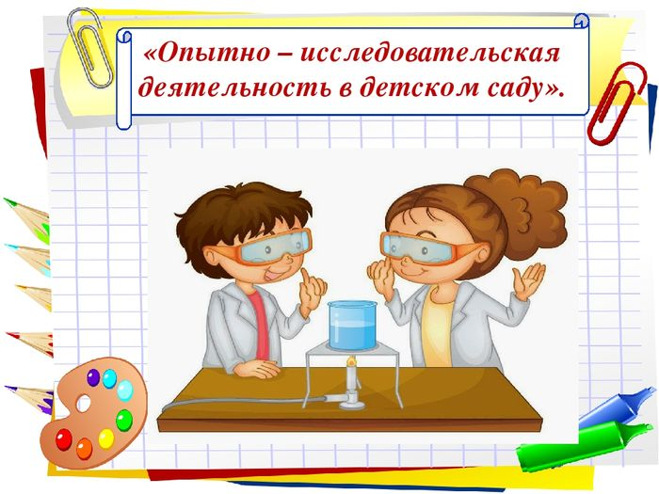

Разработала воспитатель МКДОУ детский сад «Елочка» п. Красногорьевский Митюкова И.В.

Картотека опытов 4-6 лет
Опыт № 1. «Окрашивание воды».
Цель: Выявить свойства воды: вода может быть тёплой и холодной, некоторые вещества растворяются в воде. Чем больше этого вещества, тем интенсивнее цвет; чем теплее вода, тем быстрее растворяется вещество.
Материал: Ёмкости с водой (холодной и тёплой), краска, палочки для размешивания, мерные стаканчики.
Взрослый и дети рассматривают в воде 2-3 предмета, выясняют, почему они хорошо видны (вода прозрачная). Далее выясняют, как можно окрасить воду (добавить краску). Взрослый предлагает окрасить воду самим (в стаканчиках с тёплой и холодной водой). В каком стаканчике краска быстрее растворится? (В стакане с тёплой водой). Как окрасится вода, если красителя будет больше? (Вода станет более окрашенной).

Опыт № 2. «Тёплая и холодная вода».
Цель: Уточнить представления детей о том, что вода бывает разной температуры – холодной и горячей; это можно узнать, если потрогать воду руками, в любой воде мыло мылится: вода и мыло смывают грязь.
Материал: Мыло, вода: холодная, горячая в тазах, тряпка.
Ход: Воспитатель предлагает детям намылить руки сухим мылом и без воды. Затем предлагает намочить руки и мыло в тазу с холодной водой. Уточняет: вода холодная, прозрачная, в ней мылится мыло, после мытья рук вода становится непрозрачной, грязной.
Затем предлагает сполоснуть руки в тазу с горячей водой.
Вывод: Вода – добрый помощник человека.

Опыт № 3. «В какую бутылку нальётся вода быстрее?».
Цель: Продолжать знакомить со свойствами воды, предметами разной величины, развивать смекалку, учить соблюдать правила безопасности при обращении со стеклянными предметами.
Материал: Ванночка с водой, две бутылки разного размера – с узким и широким горлышком, салфетка из ткани.
Ход: Какую песенку поёт вода? (Буль, буль, буль).
Послушаем сразу две песенки: какая из них лучше?
Дети сравнивают бутылки по величине: рассматривают форму горлышка у каждой из них; погружают в воду бутылку с широким горлышком, глядя на часы отмечают, за какое время она наполнится водой; погружают в воду бутылку с узким горлышком, отмечают, за сколько минут она наполнится.
Выяснить, из какой бутылки быстрее выльется вода: из большой или маленькой? Почему?
Дети погружают в воду сразу две бутылки. Что происходит? (вода в бутылки набирается неравномерно)
Вывод: вода в бутылки набирается неравномерно.

Опыт № 4. «Откуда берётся вода?».
Цель: Познакомить с процессом конденсации.
Материал: Ёмкость с горячей водой, охлаждённая металлическая крышка.
Взрослый накрывает ёмкость с водой холодной крышкой. Через некоторое время детям предлагается рассмотреть внутреннюю сторону крышки, потрогать её рукой. Выясняют, откуда берётся вода (это частицы воды поднялись с поверхности, они не смогли испариться из банки и осели на крышке). Взрослый предлагает повторить опыт, но с тёплой крышкой. Дети наблюдают, что на тёплой крышке воды нет.
С помощью воспитателя делают вывод: процесс превращения пара в воду происходит при охлаждении пар.
Опыты по изучению свойств воздуха
Опыт 1. Что в пакете
Задача: учить обнаружить воздух.
Оборудование: полиэтиленовые пакеты.
Рассмотреть пустой пакет. Что находиться в пакете? Набрать в пакет воздух и закрутить его, чтобы он стал пустой?
Результат: Дети наполняют пакеты воздухом, закручивают их.
Вывод: Воздух прозрачный, невидимый, легкий.

Опыт 2. Поиск воздуха
Задача: учить обнаружить воздух.
Оборудование: флажки, ленточки, пакет, воздушные шары, соломинки, емкость с водой.
Предложить детям самостоятельно показать наличие воздуха. Например, подуть в трубочку, надуть воздушный шарик и т. д.
Результат: Если дуть на флажок и ленточку, они начинают двигаться под струей воздуха, если дуть трубочку, опущенную в воду, в воде появляются пузырьки, при надувании шарика в него попадает воздух.
Вывод: Мы можем вдыхать и выдыхать воздух и видеть его действия.

Опыт 3. Ветер в комнате
Задача: -выяснить, как образуется ветер;
-показать, что ветер- поток воздуха, что горячий воздух поднимается вверх, а холодный опускается вниз.
Оборудование: 2 свечи, «змейка» из бумаги.
Взрослый зажигает свечу и дует на нее. Почему отклоняется пламя? Детям демонстрируется «змейка» из бумаги. Ее помещают над свечой. Воздух над свечой теплее, поэтому она начинает вращаться, так как теплый воздух поднимается вверх. Детям предлагают определить направление движения воздуха сверху и снизу дверного проема. Почему направление воздуха разное?
Результат: Пламя, на которое дуют, отклоняется. Воздух над свечой теплее, над ней «змейка» вращается. Когда свечу подносят к дверному проему, то пламя отклоняется в разные стороны.
Вывод: Теплый воздух проходит вверху, так как он легкий, а холодный тяжелее, он входит снизу. Перемещение воздуха в природе определяет появление ветра.

Опыты по изучению свойств песка, глины, почвы

Опыт 1. Сыпучий песок.
Задача: ознакомить со свойствами песка- сыпучесть.
Оборудование: лоток, песок, лупа.
Насыпать песок в лоток. Рассмотреть через лупу форму песчинок. Взять песок в руку, пропустить сквозь пальцы. Песок сыпучий.
Результат. Песок высыпается из руки.
Вывод. Песок состоит из отдельных песчинок, которые между собой не слипаются, поэтому его можно сыпать.

Опыт 4. Свойства песка и глины.
Задача: учить сравнивать свойства песка и глины.
Оборудование: песок, глина, лупы, тарелки.
Рассмотреть песок с помощью увеличительного песка. Он состоит из песчинок, которые очень маленькие, белого или желтого цвета. Похожи ли песчинок между собой? Чем различаются? Затем рассмотреть глину. Видны ли частички глины?
Результат. Песок- сыпучий, а глина нет.
Вывод. В песке каждая песчинка лежит отдельно, она не прилипает к своим «соседкам».А в глине- очень мелкие слипшиеся частички. Глина чем-то похожа на пластилин. Песок состоит из песчинок, которые не прилипают друг к другу, а глина- из мелких частичек, которые как будто тесно взялись за руки и прилипли друг к другу.

Опыты по изучению свойств огня
Опыт 1. Свечка в банке.
Задача:- показать на опыте, что при горении изменяется состав воздуха, показать становится меньше, а для горения нужен кислород;
- ознакомить со способами тушения пожара.
Оборудование: свеча, банка.
Предложить детям выяснить, как погасить свечу, не прикасаясь ни к свече, ни к пламени, и не задувая ее. Взрослый зажигает свечу, потом накрывает ее банкой. Дети наблюдают до тех пор, пока свеча не погаснет.
Результат. Свеча через некоторое время гаснет.
Вывод. Для горения нужен кислород, банка не дает доступа кислорода, банка не дает доступа кислорода, и огонь гаснет. Для тушения огня используют так же воду, которая при высокой температуры превращается в пар и препятствует доступу кислорода. Огонь можно засыпать землей, тогда кислород не будет поступать, и пламя погаснет.

Опыт 2. Пламя свечи всегда направлено вверх.
Задача: показать, что пламя свечи направлено вверх, но может менять направление при воздействии потока воздуха.
Оборудование: свеча.
Зажечь свечу, обратить внимание, куда направлено пламя. Подуть на огонь, пламя отклоняется, но если перестать дуть, пламя вновь направлено вверх. Затем свечу медленно наклонить.
Результат. Пламя свечи в обычном состоянии всегда направлено вверх.

Опыт 3. Твердые и жидкие вещества.
Задача: ознакомить со свойствами огня изменять некоторые вещества
Оборудование: пластилин, лед, свеча, сахарный песок, леденцы, металлическая емкость.
Рассмотреть пластилин и определить, что он состоит из твердых частиц. Чтобы лепить, нужно его согреть. Далее кусочек пластилина помещают в металлическую тарелочку и нагревают над пламенем свечи. Аналогический опыт проводят со льдом. Дети рассматривают леденцы, определяют, что они тоже состоят из твердых частиц. Насыпают в ложку сахарный песок, нагревают над пламенем свечи.
Результат. Пластилин, лед и сахар растаяли, стали жидкими
Вывод. Огонь может изменять свойства или состояния веществ. От тепла пластилин и лед плавятся и растекаются по тарелочке. Сахар при нагревании становится жидким. Уточняют, станет ли сахар жидким от солнечного тепла.

